

كيف يمكن استكشاف الأخطاء وإصلاحها عند
تعطل EZView؟

كيف يمكن استكشاف الأخطاء وإصلاحها عند تعطل EZView؟
الوصف
ملاحظة: تنطبق هذه الطريقة على معظم السيناريوهات. وإذا لم تجدي الطريقة نفعًا في حل مشكلتك، فيوصى باستشارة فريق الدعم الفني لدينا.
https://global.uniview.com/Support/Service_Hotline/
خطوات التشغيل
الخطوة 1 بادر إلى ترقية EZView إلى أحدث إصدار أو ألغِ تثبيت التطبيق وثبِّت أحدث إصدار مرةً أخرى.
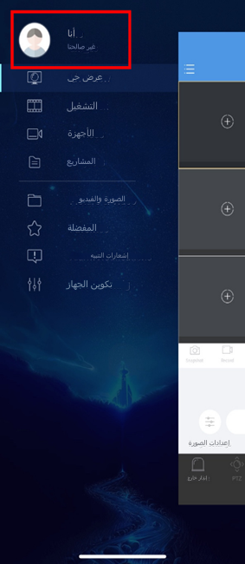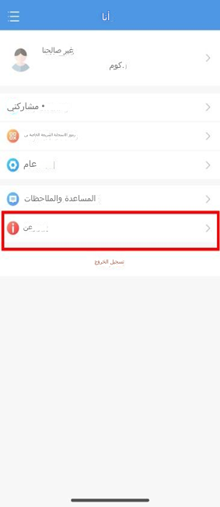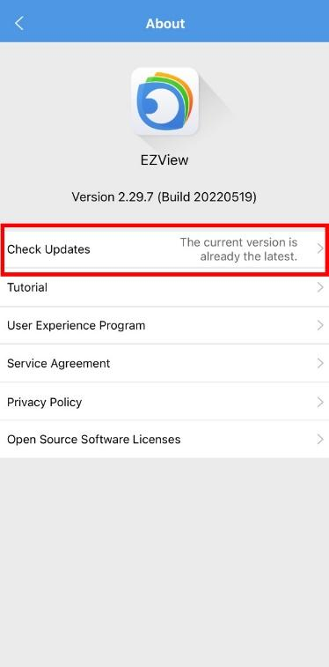
الخطوة 2 اختلق المشكلة مجددًا واجمع سجل EZView، وسجّل الإجراء على الشاشة، ودوّن معلومات هاتفك الخلوي (الطراز وإصدار النظام وما إلى ذلك) وأرسلها كلها إلى service@uniview.com حتى يتمكن فريق الدعم الفني لدينا من مساعدتك على حل هذه المشكلة.
المعلومات التي نحتاج إليها لاستكشاف الأخطاء وإصلاحها:
1. إصدار EZView.
2. طراز الهاتف المحمول وإصدار النظام.
3. مقطع فيديو قصير للمشكلة.
4. سجلات EZView.
5. اسم مستخدم EZView/عنوان البريد الإلكتروني الذي استخدمته لإرسال السجلات ووقت إرسال السجلات.
6. بيانات التشخيص والاستخدام. (لنظام iOS فقط)
كيف يمكنك جمع سجل EZView؟
أ. فعِّل سجلات EZView.
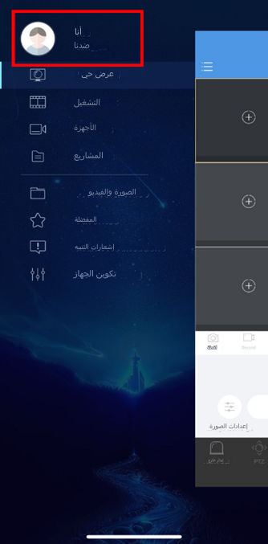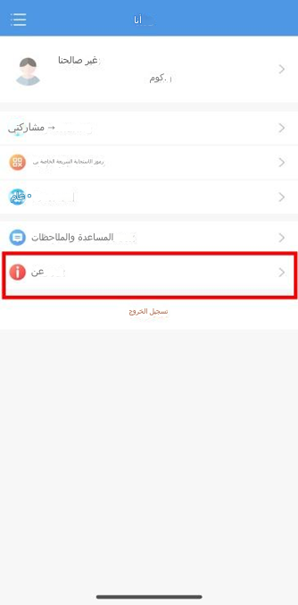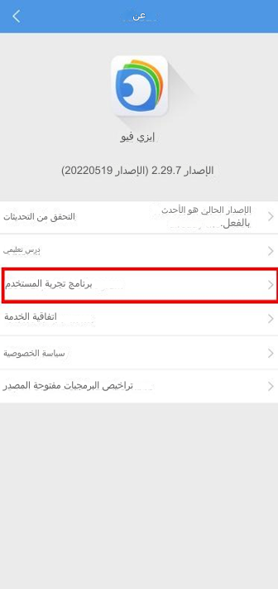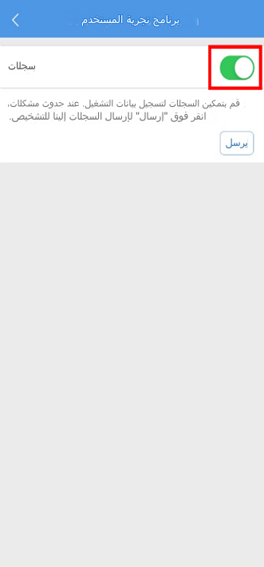
ب. اختلق المشكلة مجددًا. سجِّل شاشة الهاتف لتصوير مقطع فيديو قصير للمشكلة كي نتحقق منها.
ج. انتقل إلى المسار Me>About>User Experience Program>Logs وانقر على Send لإرسال السجل إلى service@uniview.com.
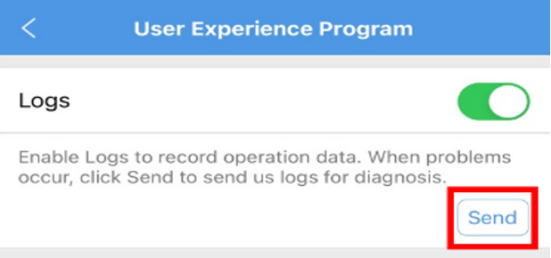
ملاحظة: بالنسبة لنظام iOS، نحتاج إلى جمع بيانات تشخيص أعطال التطبيق وبيانات الاستخدام أيضًا.
كيف يمكنني تمكين التشخيص والاستخدام لأجهزة iOS؟
الخطوة 1 افتح إعدادات مشاركة تحليلات iPhone & Watch Analytics على iPhone.
يُرجى الرجوع إلى هذه التعليمات: https://support.apple.com/en-us/HT202100
الخطوة 2 انتقل إلى المسار Settings > Privacy & Security > Analytics & Improvements > Analytics Data، حيث يمكنك العثور على بيانات تطبيق EZView تحتها.
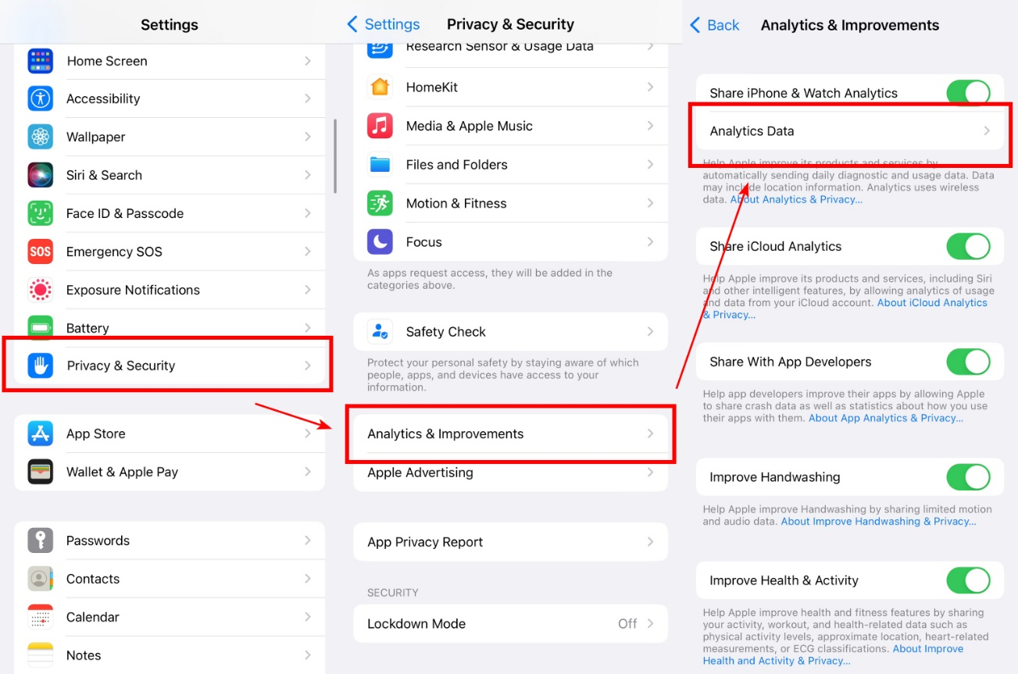
الخطوة 3 ابحث عن EZView_xxxx (على سبيل المثال. EZView_2015-10-21-112929-****) ExcResource_EZView_xxxx، وأرسل الملفات إلينا.
